CVIČENÍ ŽEN
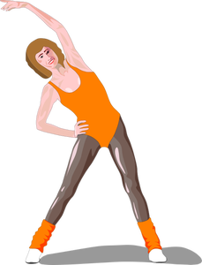

BUDE ZAHÁJENO
VE STŘEDU 11. 10. 2017

Termíny cvičení
každá středa od 18.00 h do 19.00 h

Místo
tělocvična Základní školy Želatovice

Cvičitelka
Hana Pavlíčková

Úhrada za 1 h
20,-- Kč

